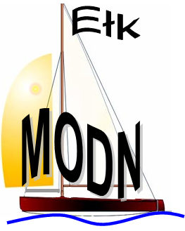
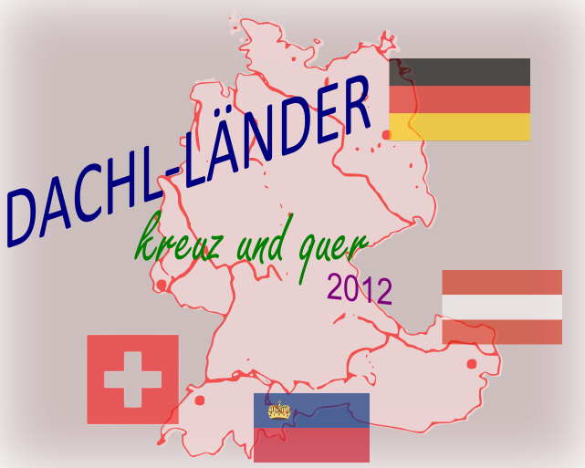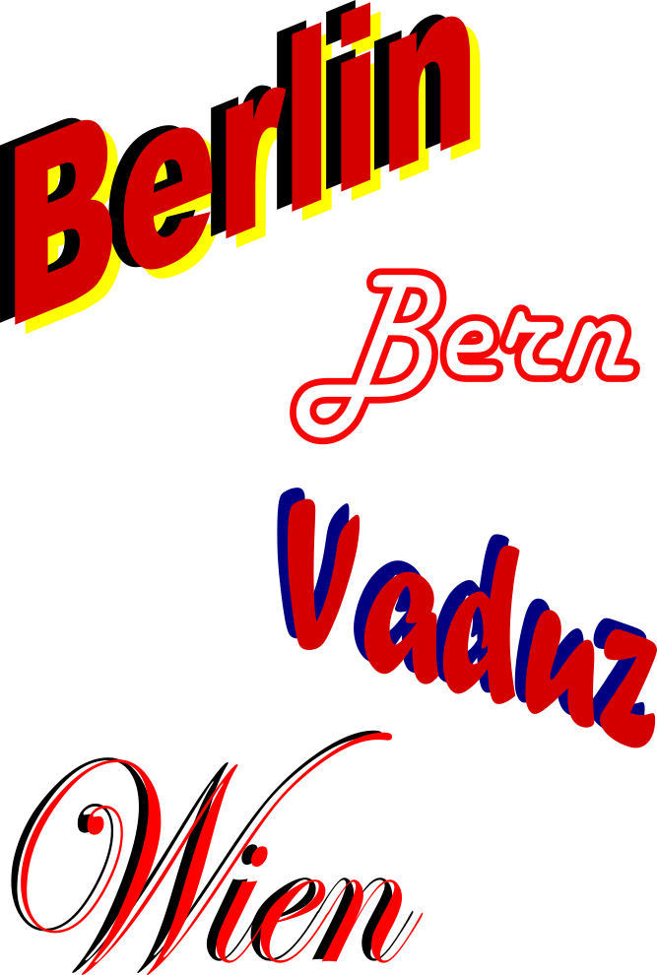

Regulamin
I REGIONALNEGO Konkursu
„dachL-lÄnder kreuz und quer 2012”
na najlepszą prezentację multimedialną
w języku niemieckim PT.
Die DACHL-Hauptstädte und Großstädte
- Organizator:
Mazurski Ośrodek Doskonalenia Nauczycieli z siedzibą w Ełku

- Cele:
• inspirowanie i zachęcanie do poszerzania wiedzy na temat geografii, historii, kultury, realiów oraz ciekawostek dotyczących krajów niemieckojęzycznych: Niemiec, Austrii, Szwajcarii i Lichtensteinu
• doskonalenie umiejętności językowych uczniów w zakresie języka niemieckiego
• rozwijanie umiejętności posługiwania się technologią informacyjną, wykorzystania różnych technik komputerowych w tworzeniu prezentacji multimedialnej oraz wyszukiwania i selekcji informacji
• kształtowanie umiejętności korzystania z różnorodnych źródeł informacji z poszanowaniem praw autorskich

- Adresaci:
Uczniowie szkół podstawowych, gimnazjów i szkół ponadgimnazjalnych powiatów ełckiego, piskiego, gołdapskiego i oleckiego.

- Warunki uczestnictwa:
- Formą przeprowadzenia konkursu jest prezentacja multimedialna o tematyce związanej ze stolicami lub/i największymi miastami krajów niemieckojęzycznych – mogą to być prezentacje o wybranych miastach, lub jednym z nich, porównanie dwóch miast, przedstawienie miasta pod wybranym kątem, np. w ujęciu historycznym, szlakiem zamków, nietypowych miejsc, itp. Przykładowe tematy prezentacji: Vaduz im Winter, Wien damals und heute, Innsbruck und seine Sehenswürdigkeiten, Berlin aus der Vogelperspektive, München – wo die Tradition das Moderne trifft, Ruhrgebiet und seine Städte, Bern an der Aare, Stadtstaaten Berlin, Hamburg und Bremen, Aus der UNESCO Welterbeliste – die Altstädte von Bern, Salzburg und Graz, Wiener Schlösser und Palais, Zürich – die größte Stadt der Schweiz, Frankfurt am Main – Frankfurter Skyline und Messe, Musikstadt Salzburg, itp.
- Prezentacje muszą zawierać materiał fotograficzny oraz część opisową – komentarze w języku niemieckim. Jak najbardziej można załączyć zdjęcia z prywatnych zbiorów, podróży. Prezentacja powinna zawierać ścieżkę dźwiękową (podkład muzyczny, odczyt tekstu). W przypadku odczytywania tekstu mile widziane nagranie własne autora pracy (w języku niemieckim).
- Każda szkoła może przesłać maksymalnie 3 prace, przy czym każdy uczestnik zgłasza tylko 1 pracę.
- Prezentacja musi być pracą indywidualną, wykonaną przez jednego autora.
- Prezentacja nie może zawierać treści obraźliwych oraz powszechnie uznanych za nieetyczne
i niestosowne.
- Prezentację wraz z kartą zgłoszenia należy przesłać listownie bądź dostarczyć do 31 października 2012r. na adres: Mazurski Ośrodek Doskonalenia Nauczycieli, ul. Gen. Wł. Sikorskiego 5a, 19-300 Ełk, z dopiskiem na kopercie „DACHL-Länder kreuz und quer 2012”.
- Szczegóły techniczne prezentacji:
- Prezentacja powinna być wykonana w programie prezentacyjnym i zapisana w formacie umożliwiającym jej otwarcie.
- Prezentacja powinna zostać nagrana na płycie CD lub DVD i trwać 2-5 minut.
- Na slajdzie tytułowym powinien znaleźć się tytuł pracy, oraz informacja o autorach (imię, nazwisko, szkoła), natomiast na ostatnim slajdzie zamieszczamy informację o wykorzystanych materiałach źródłowych.
- W nazwie pliku należy wpisać swoje imię i nazwisko.
- Płyta z prezentacją powinna być podpisana imieniem i nazwiskiem uczestnika oraz nazwą szkoły.

- Komisja konkursowa:
• Prace konkursowe oceniać będzie Jury powołane przez organizatora.
• Konkurs oceniany będzie w 3 kategoriach: szkoły podstawowe, gimnazja, szkoły ponadgimnazjalne.
• Decyzja Komisji jest ostateczna i nieodwołalna.

- Kryteria oceniania prac:
Prace konkursowe będą oceniane z uwzględnieniem następujących kryteriów:
- poprawność merytoryczna prezentacji, zgodność treści z tematem oraz jego konsekwentna realizacja
- poprawność językowa zamieszczonych w prezentacji informacji
- czytelność i przejrzystość przekazu oraz techniczna poprawność wykonania
- pomysłowe i oryginalne ujęcie tematu
- ogólne wrażenie estetyczne i efekt wizualny

- Nagrody:
W każdej kategorii Jury przyzna miejsca I, II i III, które zostaną wyróżnione nagrodami rzeczowymi.
Jury zastrzega sobie prawo nie przyznania nagród/miejsc w jednej lub więcej kategoriach lub dzielenia ich na zasadzie ex aeqvo.

- Ogłoszenie wyników:
Informacja o konkursie, regulamin oraz karta zgłoszenia są dostępne na stronie internetowej Mazurskiego Ośrodka Doskonalenia Nauczycieli: modn.elk.pl, na której zostanie również zamieszczone podsumowanie konkursu wraz z nazwiskami laureatów oraz najlepsze prace.
Uroczyste ogłoszenie wyników i wręczenie nagród laureatom odbędzie się 28 listopada 2012r.
w Mazurskim Ośrodku Doskonalenia Nauczycieli.

- Postanowienia ogólne:
- Przystąpienie uczestnika do konkursu jest równoznaczne z akceptacją postanowień niniejszego regulaminu.
- Niniejszy regulamin jest jedynym dokumentem określającym zasady konkursu.
- Prace nadesłane po terminie (decyduje data stempla) nie będą brały udziału w konkursie.
- Prace nadesłane na konkurs nie będą zwracane i pozostają do dyspozycji organizatora.
- Wszelkie koszty związane z uczestnictwem w konkursie ponosi uczestnik konkursu.
- W sytuacjach nieobjętych regulaminem rozstrzyga organizator.
- Organizator może przerwać lub odwołać konkurs bez podania przyczyn.
- Przedłożone przez uczestnika w ramach konkursu prezentacje nie mogą naruszać praw autorskich osób trzecich.
- Osoby składające prace konkursowe wyrażają zgodę na przetwarzanie przez organizatora konkursu swoich danych osobowych zgodnie z ustawą z dnia 29 sierpnia 1997 r. o ochronie danych osobowych (tekst jedn. Dz.U. z 2002 r., nr 101, poz. 926 z późn. zm.) na potrzeby konkursu.
- Zgłoszenie prac do konkursu jest równoznaczne z nieodpłatnym przeniesieniem na organizatora konkursu prawa własności złożonych egzemplarzy prac oraz wszelkich autorskich praw majątkowych do nich, na wszystkich polach eksploatacji, o których mowa w art. 50 Ustawy z dnia 4 lutego 1994 roku o prawie autorskim i prawach pokrewnych (tj. Dz. U. z 2006 r., Nr 90, poz. 631 z późn. zmianami). Organizator zastrzega sobie prawo wykorzystania fragmentów lub całości najciekawszych prezentacji, ich publikowania i reprodukowania bez wypłacenia honorariów autorskich.

Organizator konkursu:
Izabela Łochowska, doradca metodyczny MODN, tel. 693-644-327

